Manual de Usuario: Sistema de Diagnóstico de Enfermedades en Hojas de Maíz con Redes Neuronales Convolucionales (CNN)

1. Introducción
Este manual proporciona instrucciones detalladas para utilizar el sistema de diagnóstico de enfermedades en hojas de maíz basado en redes neuronales convolucionales (CNN). El sistema está diseñado para identificar enfermedades comunes como la Mancha Gris, la Roya Común y el Tizón del Maíz, ofreciendo una herramienta de apoyo para agrónomos y agricultores en la detección temprana y gestión de estas afecciones.
El sistema ha sido desarrollado y evaluado utilizando entornos como Google Colab para el entrenamiento de modelos complejos, y una interfaz desplegada con Streamlit para la interacción móvil y web. Evalúa modelos de última generación como MobileNetV3, EfficientNet-B3, DenseNet-121, así como arquitecturas híbridas.

1.1. Características principales
- Preprocesamiento Avanzado: Implementa técnicas como la normalización CLAHE (Contrast Limited Adaptive Histogram Equalization) para mejorar la calidad de la imagen, segmentación de ROI (Región de Interés) para enfocar el análisis en la parte relevante de la hoja, y aumento de datos (rotaciones ±15°, zoom, y desplazamientos) para mejorar la robustez del modelo.
- Modelos de Aprendizaje Profundo: El sistema evalúa el rendimiento de 3 arquitecturas CNN preentrenadas (MobileNetV3, EfficientNet-B3, DenseNet-121) y 2 modelos híbridos, optimizados para la detección de enfermedades en hojas de maíz.
- Métricas de Evaluación Robustas: Utiliza un conjunto completo de métricas que incluyen matriz de confusión, curvas ROC/AUC (Receiver Operating Characteristic / Area Under the Curve), y el coeficiente de Matthews para una evaluación precisa. Además, incorpora pruebas estadísticas como McNemar y Wilcoxon para comparar la significancia de los resultados entre modelos.
- Generación Automatizada de Reportes: Permite la exportación automática de resultados en formato PDF, incluyendo gráficos explicativos (como matrices de confusión y curvas ROC), y un análisis estadístico detallado del rendimiento del modelo.

2. Requisitos del Sistema
Para el correcto funcionamiento del sistema, se deben cumplir los siguientes requisitos:

2.1. Hardware y Software
Componente | Requisito Mínimo
Dispositivo | Móvil/Tablet o PC con navegador web
Sistema Operativo | Android, iOS o Windows/macOS/Linux
Navegador Web | Chrome, Safari, Edge o Firefox (versión reciente)
Conexión a Internet | Requerida para Google Colab y para el acceso a la aplicación Streamlit si está desplegada en la nube.

2.2. Dependencias (para desarrollo/ejecución local o en Colab)
El sistema requiere las siguientes librerías de Python. Estas librerías se instalarán automáticamente al ejecutar el entorno en Google Colab, o pueden ser instaladas manualmente en un entorno local:
Python
!pip install tensorflow streamlit opencv-python scikit-learn pandas numpy matplotlib seaborn plotly scipy fpdf2

3. Guía Paso a Paso para la Detección de Enfermedades
Esta sección describe cómo utilizar el sistema, desde el entrenamiento de los modelos hasta la interacción con la interfaz para el diagnóstico.

3.1. Entrenamiento y Evaluación de Modelos en Google Colab
Para los usuarios que deseen entrenar o reevaluar los modelos, los pasos son los siguientes:
- Paso 1: Acceso al Notebook:
  - Abrir el notebook model_training_colab.ipynb en Google Colab. Asegurarse de tener una cuenta de Google activa.
  - Una vez abierto, conectar el entorno a una GPU (Unidad de Procesamiento Gráfico) para acelerar el entrenamiento. Esto se hace yendo a Menú > Entorno de ejecución > Cambiar tipo de entorno de ejecución > GPU.
- Paso 2: Ejecución del Código:
  - Ejecutar todas las celdas del notebook en orden secuencial. Esto se puede hacer clicando en el botón Play de cada celda, o utilizando el atajo Ctrl + Enter (o Cmd + Enter en Mac).
  - El notebook realizará automáticamente las siguientes operaciones:
    - Carga y preprocesamiento del dataset de imágenes de hojas de maíz, aplicando CLAHE y segmentación de ROI.
    - Entrenamiento de los 5 modelos (3 CNN preentrenadas y 2 modelos híbridos) con el dataset preparado.
    - Generación de matrices de confusión, curvas ROC y mapas de calor (Grad-CAM) para cada modelo.
    - Aplicación de pruebas estadísticas (McNemar, Wilcoxon) para comparar el rendimiento de los modelos.
- Paso 3: Descarga de Resultados:
  - Al finalizar el entrenamiento, los modelos entrenados (en formatos .h5 o .tflite) y los reportes detallados en formato PDF se guardarán en la carpeta /reports dentro del entorno de Colab.
  - Para descargar estos archivos a su equipo local, utilizar el panel izquierdo de Colab (Archivos) y descargar los archivos deseados.

3.2. Uso de la Interfaz Móvil/Web con Streamlit
Una vez que los modelos han sido entrenados (o si se utilizan modelos pre-entrenados), la aplicación de diagnóstico puede ser utilizada a través de la interfaz Streamlit.
- Paso 1: Ejecutar la Aplicación Streamlit:
  - Asegurarse de que los modelos entrenados (.h5 o .tflite) estén ubicados en la carpeta /models del proyecto.
  - Abrir una terminal o Símbolo del Sistema y navegar hasta la raíz del proyecto donde se encuentra app2.py.
  - Ejecutar el siguiente comando:
Bash
streamlit run app2.py
  - Se generará una URL local (ej: http://localhost:8501). Abrir esta URL en su navegador web. Para acceso desde dispositivos móviles o externos, se puede usar ngrok o un servicio de despliegue en la nube.
- Paso 2: Subir una Imagen:
  - En la interfaz de la aplicación, haga clic en el botón para cargar una imagen (Upload Image o similar).
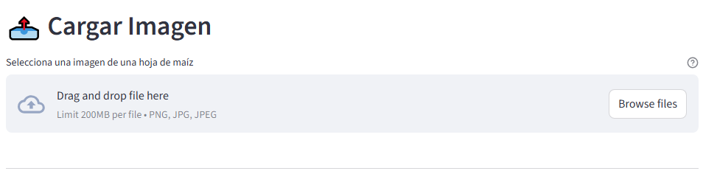
  - Seleccionar una imagen de una hoja de maíz (asegurarse de que la imagen sea clara y de buena calidad, en formato JPG o PNG).
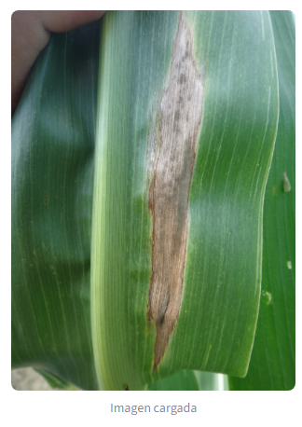
- Paso 4: Ver Diagnóstico:
  - El sistema mostrará el diagnóstico predicho (e.g., "Mancha Gris", "Roya Común", "Tizón del Maíz", o "Saludable"), junto con el nivel de probabilidad o confianza del diagnóstico.
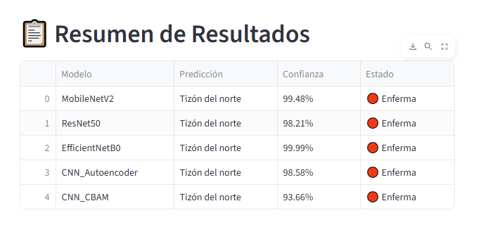
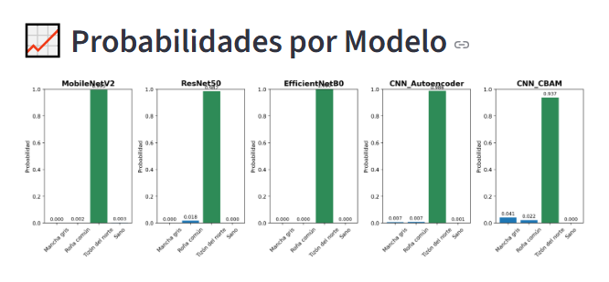
- Paso 6: Descargar Reporte de Diagnóstico:
  - Si lo desea, puede seleccionar la opción "Descargar Reporte" para generar un documento PDF con los detalles del diagnóstico, la imagen analizada, los resultados del preprocesamiento, y los mapas de calor.
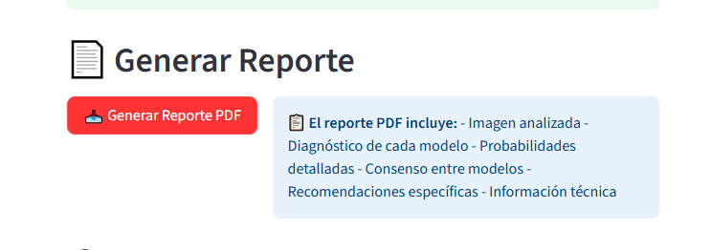

4. Explicación de Resultados y Métricas
El sistema utiliza diversas métricas y representaciones visuales para presentar los resultados del diagnóstico y la evaluación del modelo.

4.1. Métricas Clave de Evaluación
Métrica | Descripción
Matriz de Confusión | Tabla que evalúa el rendimiento del modelo mostrando los Verdaderos Positivos (VP), Verdaderos Negativos (VN), Falsos Positivos (FP) y Falsos Negativos (FN) para cada una de las clases (Saludable, Mancha Gris, Roya Común, Tizón del Maíz).
AUC-ROC | El Área Bajo la Curva ROC (Receiver Operating Characteristic) mide la capacidad del modelo para distinguir entre las diferentes clases. Un valor cercano a 1 (idealmente > 0.9) indica un excelente rendimiento.
Coeficiente de Matthews (MCC) | Una medida robusta del rendimiento de la clasificación que es sensible a todas las categorías de la matriz de confusión. Su valor oscila entre -1 (predicción totalmente incorrecta) y +1 (predicción perfecta), siendo 0 una predicción aleatoria.
Prueba de McNemar | Una prueba estadística utilizada para comparar el rendimiento de dos clasificadores sobre el mismo conjunto de datos. Un p-valor menor a 0.05 sugiere que hay una diferencia estadísticamente significativa entre los dos modelos.

5. Solución de Problemas Comunes
Si encuentra algún problema al utilizar el sistema, consulte la siguiente tabla para encontrar una solución rápida:
Problema / Error | Posible Causa | Solución Sugerida
"Modelo no encontrado" | Los archivos del modelo (.h5 o .tflite) no están en la ubicación esperada. | Asegúrese de que los archivos de los modelos entrenados se encuentren en la carpeta /models de su proyecto. Verifique la ruta configurada en el script app2.py.
"Error al cargar imagen" | Formato de imagen no soportado o archivo corrupto. | Asegúrese de que la imagen sea un archivo JPG o PNG válido y no esté corrupto. Intente con otra imagen.
"CLAHE no aplicado / Imagen no procesada" | Error en la instalación o configuración de OpenCV, o problema en el código de preprocesamiento. | Verifique que la librería opencv-python esté correctamente instalada (pip install opencv-python). Revise el código de preprocesamiento en el notebook de Colab y en app2.py para detectar posibles errores.
"Streamlit no inicia" | Streamlit no está instalado o hay un problema con la instalación. | Abra su terminal o CMD y ejecute pip install --upgrade streamlit para asegurarse de tener la última versión y que esté correctamente instalada. Luego, intente ejecutar streamlit run app2.py nuevamente.
"Diagnóstico incorrecto o inconsistente" | Imagen de baja calidad, hoja con múltiples enfermedades, o limitaciones del modelo. | Asegúrese de que la imagen sea clara, bien iluminada y represente una única hoja. Intente con diferentes ángulos o iluminación. Recuerde que el sistema es una herramienta de apoyo y no reemplaza la evaluación profesional.

6. Ejemplo de Reporte PDF
El reporte PDF generado por el sistema es una herramienta invaluable para documentar los diagnósticos. Incluye la siguiente información:
- Portada: Con el título del sistema y la fecha de generación del reporte.
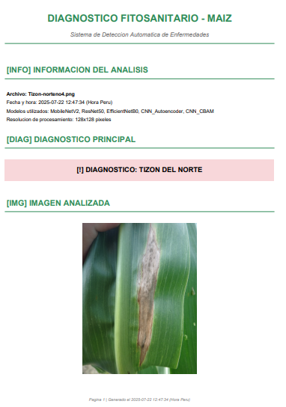
- Resumen Ejecutivo: Una visión general de las métricas globales del rendimiento del modelo (ej. AUC promedio, precisión).
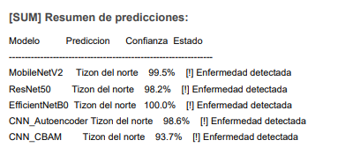
- Detalle por Diagnóstico: Para cada enfermedad detectada o la condición saludable, se incluyen las probabilidades y la confianza del modelo.
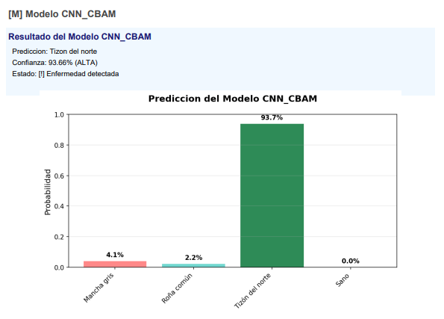
- Análisis Estadístico: Resultados de matrices de confusión de las pruebas de McNemar, que ofrecen una base estadística para comparar la efectividad de los diferentes modelos.
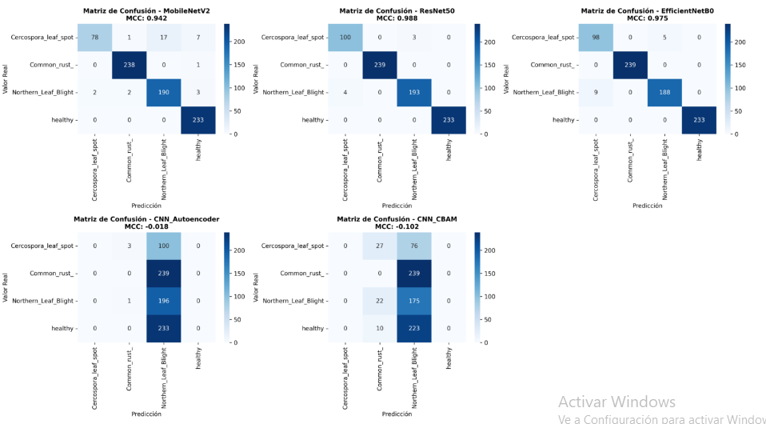
- Conclusión y Recomendaciones: Un resumen de los hallazgos más importantes y, en algunos casos, una recomendación sobre el modelo de mejor rendimiento para el tipo de diagnóstico realizado.

7. Notas Finales
- Precisión del Diagnóstico: Aunque el sistema ha sido validado en datasets públicos y ha demostrado alta precisión, es importante recordar que los modelos de Machine Learning tienen un margen de error inherente. La precisión puede variar dependiendo de la calidad de la imagen de entrada y de la similitud de la enfermedad con las imágenes de entrenamiento.
- Limitaciones del Sistema: Para obtener los diagnósticos más precisos, el sistema requiere imágenes de hojas de maíz con buena iluminación, sin sombras excesivas, y un enfoque claro sobre la zona a analizar. Las imágenes borrosas o con múltiples objetos pueden reducir la precisión del diagnóstico.
- Consideraciones Éticas: Este sistema es una herramienta de apoyo diagnóstico y bajo ninguna circunstancia debe considerarse un reemplazo de la evaluación y el juicio de un experto en agronomía, fitopatología o un profesional del campo. Siempre consulte a un especialista para la toma de decisiones críticas en el manejo de cultivos.
- Contacto: Para cualquier pregunta o soporte técnico, puede contactarnos en: soporte@diagnosticoagricola.ai
- Repositorio de Código: El código fuente y los recursos adicionales del proyecto están disponibles en nuestro repositorio de GitHub.

🔹 Actualizado: Julio 2025 🔹 Versión: 1.0

